DEN OTEVŘENÝCH DVEŘÍ V ZŠ KAMENICE

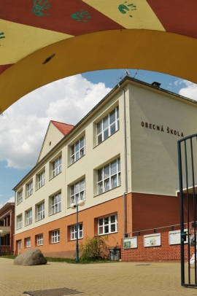

Zveme všechny rodiče, prarodiče i budoucí prvňáčky na tradiční Den otevřených dveří, který se koná v úterý 8. prosince 2015 od 8 do 12 hodin. Ve vestibulu vás přivítají žáci 9. tříd, kteří vás provedou po škole, bude připraven školní sbor, který bude mít každou celou hodinu pěvecké vystoupení.
Přijďte se podívat, těší se na vás žáci i učitelé ZŠ Kamenice.

